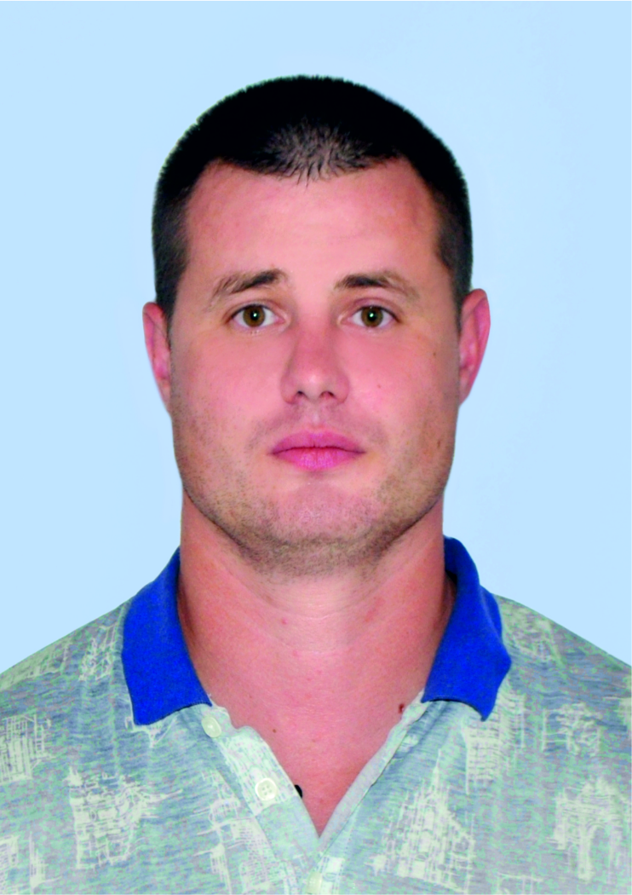

ДУКАЛ ИЛЬЯ АНАТОЛЬЕВИЧ

1987 года рождения.

Образование: высшее. Окончил в 2012 году Государственное образовательное учреждение высшего профессионального образования «Всероссийский заочный финансово-экономический институт» (ВЗФИ).

Место жительства: Ленинградская область, Подпорожский район, городской поселок Никольский.

Место работы / род занятий: индивидуальный предприниматель.

Выдвинут: самовыдвижение.

Семейное положение: женат, двое детей.

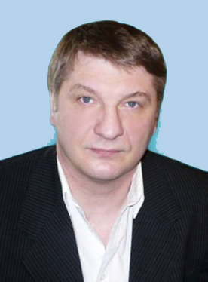

КОЩЕЕВ ЮРИЙ АНАТОЛЬЕВИЧ

1965 года рождения.

Образование: среднее.

Место жительства: Ленинградская область, Подпорожский район, городской поселок Важины.

Занятость: Общество с ограниченной ответственностью «ЮК», генеральный директор.

С 2006 года по настоящее время является депутатом Важинского городского поселения; в 2014 году избран Главой муниципального образования.

Является сторонником ВПП «ЕДИНАЯ РОССИЯ».

Выдвинут: Всероссийская политическая партия «ЕДИНАЯ РОССИЯ».

Имелась судимость: часть 2 статьи 206 «Хулиганство» Уголовного Кодекса РСФСР. Судимость погашена 29.07.1997 г.

Семейное положение: не женат. Имеет взрослого сына.

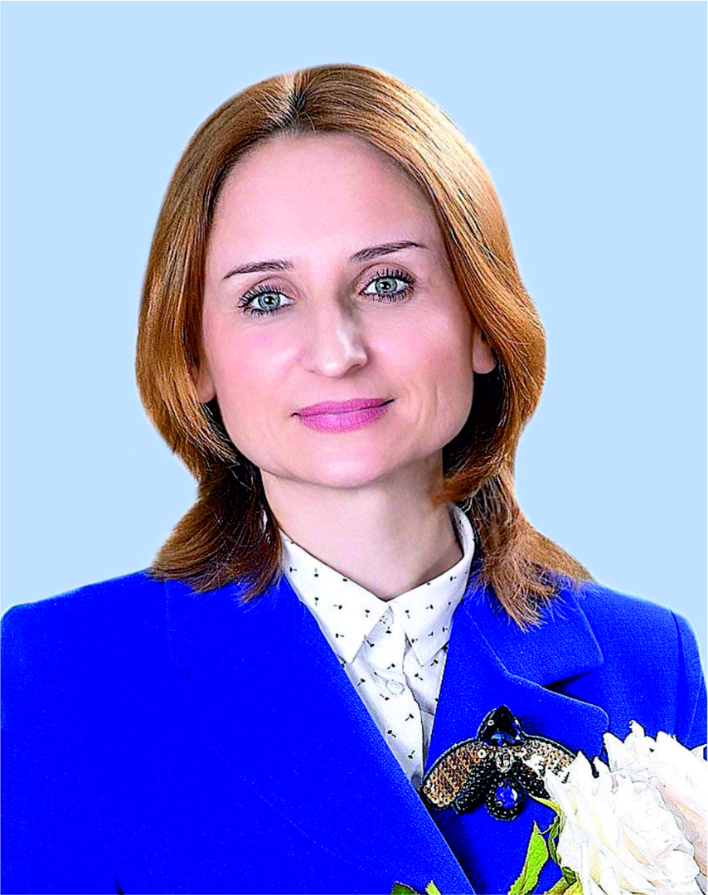

РОДИНА ИРИНА АНДРЕЕВНА

1981 года рождения.

Образование: высшее. Окончила в 2015 году окончила АОУ ВПО «Ленинградский государственный университет им.А.С.Пушкина», направление подготовки: психолого-педагогическое образование.

Место жительства: Ленинградская область, Подпорожский район, городской поселок Важины.

Место работы/ род занятий: Муниципальное бюджетное общеобразовательное учреждение «Важинский образовательный центр», учитель английского языка.

Депутат Совета депутатов муниципального образования «Важинское городское поселение Подпорожского муниципального района Ленинградской области» на непостоянной основе.

Выдвинута: Всероссийская политическая партия «ЕДИНАЯ РОССИЯ».

Член Всероссийской политической партии «ЕДИНАЯ РОССИЯ».

Семейное положение: замужем, двое детей.

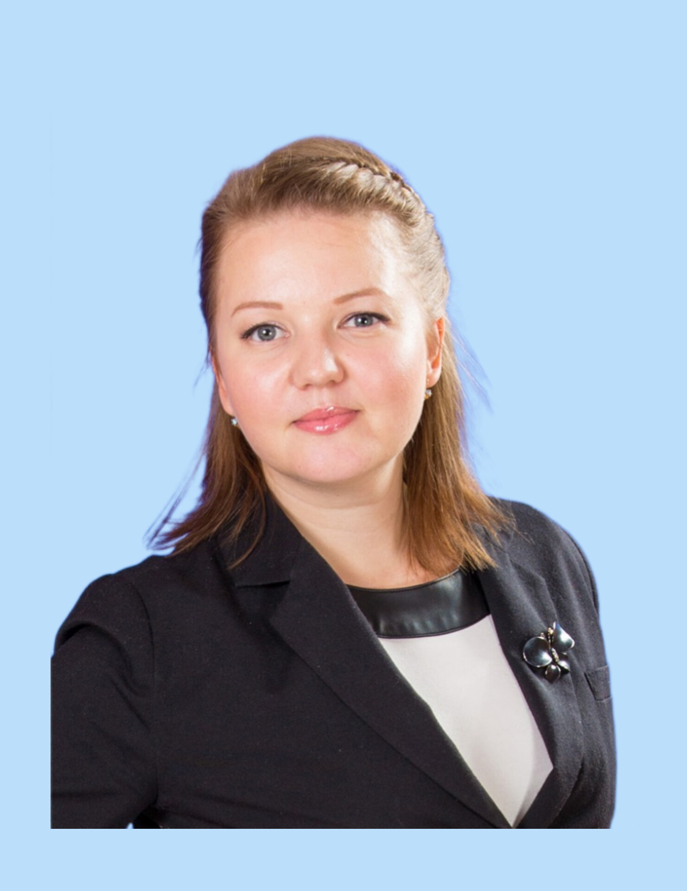

СМИРНОВА ОКСАНА ВИКТОРОВНА

1980 года рождения.

Образование: высшее. Окончила в 2003 году автономное образовательное учреждение высшего профессионального образования «ЛГУ им.А.С.Пушкина» по специальности - учитель истории и английского языка.

Место жительства: Ленинградская область, Подпорожский район, городской поселок Важины.

Место работы/ род занятий: Муниципальное бюджетное общеобразовательное учреждение «Важинский образовательный центр», учитель истории и обществознания, руководитель школьного краеведческого музея.

Депутат Совета депутатов муниципального образования «Важинское городское поселение Подпорожского муниципального района Ленинградской области» на непостоянной основе.

Выдвинута: Всероссийская политическая партия «ЕДИНАЯ РОССИЯ».

Член Всероссийской политической партии «ЕДИНАЯ РОССИЯ».

Семейное положение: замужем.

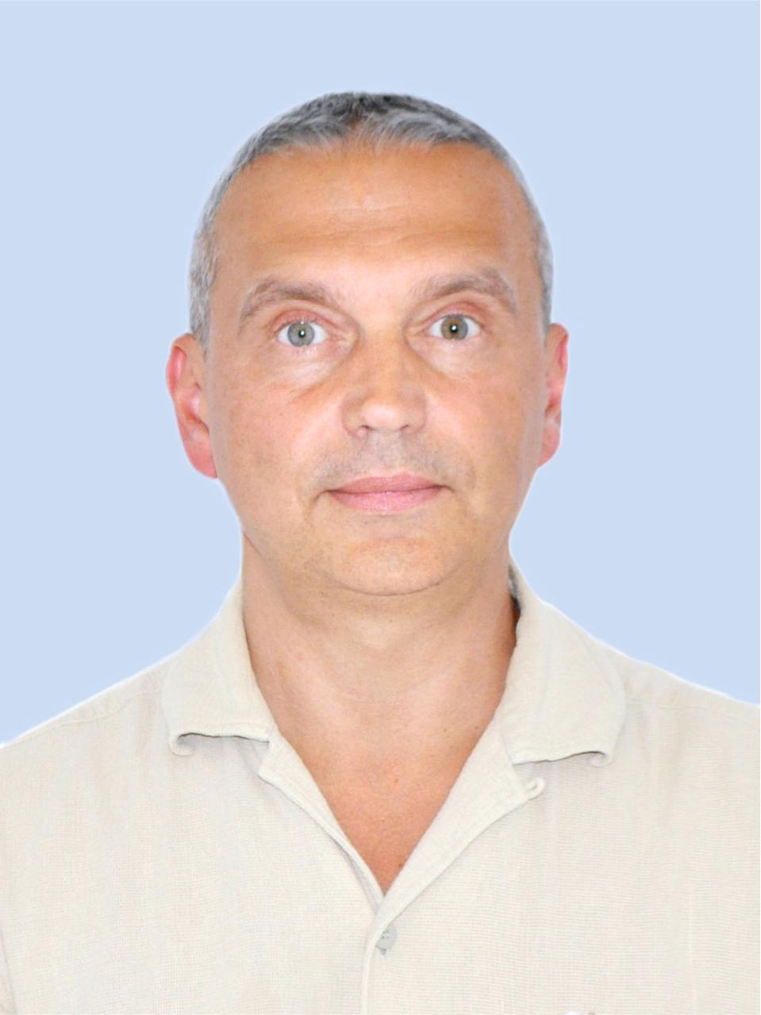

ТИТОВ АЛЕКСАНДР МИХАЙЛОВИЧ

1977 года рождения.

Образование: высшее. Окончил Читинскую государственную медицинскую академию, факультет – стоматология, в 1999 году.

Место жительства: Ленинградская область, Подпорожский район, городской поселок Важины.

Место работы / род занятий: Государственное бюджетное учреждение здравоохранения Ленинградской области «Подпорожская межрайонная больница», врач стоматолог.

Депутат Совета депутатов муниципального образования «Важинское городское поселение Подпорожского муниципального района Ленинградской области» на непостоянной основе.

Выдвинут: Всероссийская политическая партия «ЕДИНАЯ РОССИЯ».

Семейное положение: Женат. Имеет дочь.

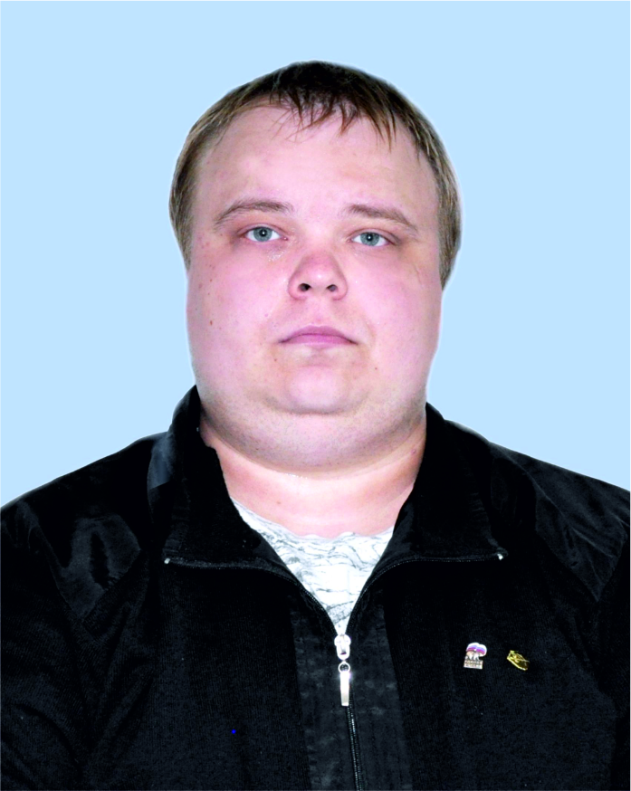

ШЕРШНЕВ АНДРЕЙ ЮРЬЕВИЧ

1994 года рождения.

Образование: высшее. В 2023 году окончил Автономное образовательное учреждение высшего образования Ленинградской области «Государственный институт экономики, финансов, права и технологи» по специальности «Педагогика и методика СПО в рамках реализации ФГОС» (Педагог профессионального образования).

Место жительства: Ленинградская область, Подпорожский район, городской поселок Важины.

Место работы / род занятий: Государственное бюджетное профессиональное образовательное учреждение Ленинградской области «Подпорожский политехнический техникум», преподаватель.

Выдвинут: Всероссийская политическая партия «ЕДИНАЯ РОССИЯ».

Член Всероссийской политической партии «ЕДИНАЯ РОССИЯ».

Семейное положение: женат.

С 2010 года и по настоящее время является заместителем командира поискового отряда «Важинский поисковик» (проведение поисковой работы, связанной с событиями Великой Отечественной Войны 1941-1945 гг. в Подпорожском районе).